MODUL 5

WIDE AREA NETWORK

TUJUAN:
- Memahami WAN interface dengan PPP
- Memahami tentang Frame Relay

DASAR TEORI
Wide Area Network (WAN) adalah suatu jaringan yang digunakan untuk membuat interkoneksi antar jaringan komputer local yang secara fisik tidak berdekatan satu sama lain, yang secara fisik bisa dipisahkan dengan kota, propinsi, atau bahkan melintasi batas geography – lintas negara dan benua. Ada beberapa Teknologi Jaringan WAN saat ini yang bisa kita gunakan. Berbeda dengan jaringan LAN, ada perbedaan utama antara keduanya dimana terletak pada jarak yang memisahkan jaringan- 2 yang terhubung tersebut. WAN menggunakan media transmisi yang berbeda, maupun hardware dan protocol yang berbeda pula dengan LAN. Data transfer rate dalam komunikasi WAN umumnya jauh lebih rendah dibanding LAN.

Komunikasi Jaringan WAN
Teknologi Jaringan WAN bergantung pada fihak ketiga dalam hal ini perusahaan penyedia layanan Telecommunication yang menyediakan layanan hubungan jarak jauh. Tidak seperti pada jaringan LAN dimana koneksi antar device (komputer) ditransmisikan dari satu piranti digital / komputer kepada piranti digital lainnya melalui koneksi fisik secara langsung, teknologi jaringan WAN menggunakan kombinasi sinyal analog dan sinyal digital dalam melakukan transmisi data.
Pada diagram jaringan WAN berikut ini menjelaskan masing-2 komponen dan fungsi dalam konsep teknologi Jaringan WAN.
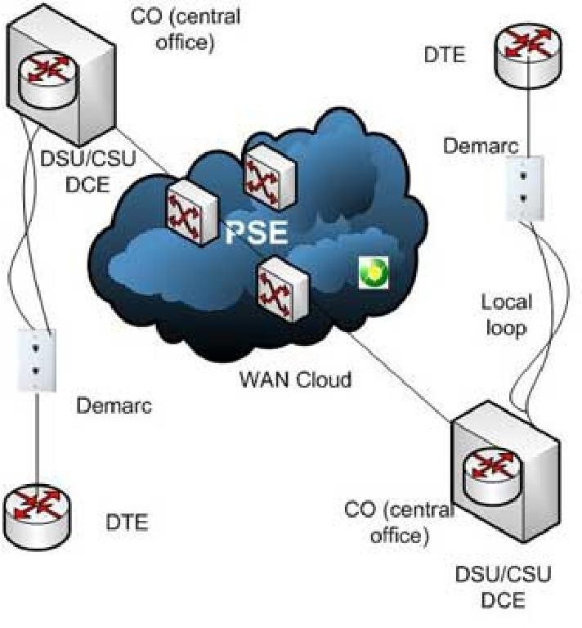
Gambar 1 Diagram koneksi WAN

- DTE (Data terminal equipment) adalah suatu piranti disisi link jaringan WAN yang berada pada sisi pelanggan (biasanya gedung / rumah pelanggan) yang mengirim dan menerima data. DTE (biasanya berupa router jaringan atau bisa saja berupa komputer atau multiplexer) adalah merupakan tanda marka antara jaringan WAN dan jaringan LAN. DTE ini merupakan piranti yang akan berkomunikasi dengan piranti DCE disisi ujung lainnya.
- Demarc atau titik demarkasi adalah titik yang merupakan interface jaringan dimana kabel perusahaan telpon terhubung dengan rumah pelanggan.

- Local Loops adalah perpanjangan kabel line telpon dari Demarc menuju kantor pusat Telco yang mana pemeliharaannya difihak Telco, bukan tanggung jawab pelanggan. Kabel ini bisa berupa kabel UTP, fiber optic atau gabungan keduanya dan juga media lainnya.
- DCE (data circuit terminating equipment) adalah suatu piranti (biasanya berupa router disisi ISP) yang berkomunikasi dengan DTE dan juga WAN Cloud. DCE ini merupakan piranti yang memasok clocking (denyut sinyal sinkronisasi) kepada piranti DTE. Sebuah modem atau CSU/DSU disisi pelanggan bisa diklasifikasikan sebagai DCE. DTE dan DCE bisa saja beupa piranti yang serupa / router akan tetapi mempunyai peran dan fungsi yang berbeda.
- WAN cloud, merupakan hirarchi Trunk, Switches, dan CO (central office) yang membentuk jaringan telephone lines. Struktur fisik bisa bervariasi, dan jaringan-2 yang berbeda dengan titik koneksi bersama bisa saja saling overlap, makanya direpresentasikan dalam bentuk WAN cloud. Sisi pentingnya adalah bahwa data masuk melalui jaringan telpon, menjelajah sepanjang line telpon, dan tiba pada tepat pada alamat tujuannya.
- PSE (packet switching exchange) adalah suatu Switch pada jaringan carrier packet switched. PSE-2 ini merupakan titik-titik penghubung dengan WAN cloud.

Paket messages menjelajah dari titik ke titik yang berbeda tergantung pada koneksi fisik dan protocol yang digunakan. Disini tidak lagi dibahas mengenai teknologi jaringan WAN dalam koneksi WAN yang sudah dibahas sebelumnya, yang secara pokok ada tiga macam berikut ini:

- Koneksi Dedicated
- Jaringan Circuit-switched
- Jaringan Packet-switched

Jenis Jaringan WAN dedicated dan switched mempunyai suatu koneksi yang selalu tersedia kepada jaringan, akan tetapi untuk jenis circuit switched perlu melakukan suatu pembentukan koneksi via semacam mekanisme dial-up antar kedua piranti yang mau berkomunikasi. Dalam suatu konfigurasi dial-on-demand routing (DDR) – router secara automatis membuka koneksi jika ada data yang akan ditrasnmisikan (tentunya sesuai dengan access-list rule), dan akan menutup sendiri jika line dalam keadaan idle selama durasi tertentu yang disetel dalam konfigurasinya.

Layanan Jaringan WAN
Ada banyak penerapan teknologi jaringan WAN pada layanan WAN oleh ISP atau jasa layanan koneksi WAN yaitu sebagai berikut:

PSTN
PSTN adalah public switched telephone network, adalah merupakan teknologi tertua dan diapakai secara luas diseluruh dunia dalam komunikasi WAN. PSTN adalah teknologi Jaringan WAN dalam jaringan circuit-switched. Teknologi ini berbasis dial-up atau leased line (always-on) menggunakan line telephone dimana data dari digital (komputer) diubah menjadi data analog oleh modem, dan kemudian data tersebut menjelajah dengan kecepatan terbatas sampai 56 Kbps saja.

Leased lines
Leased line adalah jenis dedicated dari teknologi jaringan WAN menggunakan suatu koneksi langsung yang bersifat permanen antara piranti yang berkomunikasi dan memberikan suatu koneksi konstan dengan kualitas layanan koneksi (QoS). Akan tetapi leased line adalah lebih mahal dibanding dengan sambungan sesuai kebutuhan (dial-on-demand) PSTN.

X.25
X.25 dispesifikasikan oleh ITU-T – adalah suatu teknologi jaringan WAN paket switching melalui jaringan PSTN. X.25 dibangun dengan merujuk pada layer Data Link dan Physical layer pada referensi

model OSI. Awalnya X.25 menggunakan line analog untuk membentuk jaringan paket switched, walaupun X.25 bisa juga dibentuk menggunakan jaringan digital. Protocol X.25 mendefinisikan bagaimana koneksi antara DTE dan DCE di setup dan dipelihara dalam Public Data Network (PDN)
• Anda perlu berlangganan layanan X.25 yang bisa menggunakan line dedicated kepada PDN untuk membentuk koneksi WAN.
• X.25 bisa beroperasi pada kecepatan sampai 64 Kbps pada line analog.
• X.25 menggunakan frame sebagai ukuran variable paket
• Disediakan deteksi dan koreksi error untuk menjamin keandalan melalui kualitas line analog yang rendah.

Frame relay
Frame relay telah dibahas panjang lebar secara terpisah, artikel yang termasuk juga jaringan frame relay dan juga koneksi frame relay. Frame relay adalah salah satu teknologi jaringan WAN dalam paket switching – suatu komunikasi WAN melalui line digital berkualitas tinggi.

ISDN
ISDN secara rinci juga dibahas terpisah, lihat jaringan ISDN disini baik untuk jaringan ISDN BRI maupun jaringan ISDN PRI. ISDN (Integrated services digital network) mendefinisikan standards pada penggunaan line telephone untuk kedua transmisi analog maupun digital.Methoda encapsulation jaringan WAN.

Methoda encapsulation jaringan WAN
Protocol layer fisik WAN menspesifikasikan metoda hardware dan bit sinyal. Protocol layer Data link mengendalikan beberapa atau semua fungsi2 berikut:
• Error checking dan koreksi
• Pembentukan link
• Komposisi frame-field
• Point-to-point flow control

Protocol2 layer Data link juga menjelaskan metoda encapsulation atau format frame. Metoda encapsulation WAN umumnya adalah HDLC (high level data link control). Tergantung pada layanan WAN dan metoda koneksi, beberapa metoda encapsulation meliputi:
• Cisco HDLC untuk synchronous, koneksi point-to-point dengan router Cisco
• LAPB untuk jaringan2 X.25
• LAPD dalam kombinasi dengan protocol lain untuk channel B dalam jaringan ISDN
• PPP untuk akses LAN dial-up, jaringan WAN circuit-switched dan jaringan ISDN
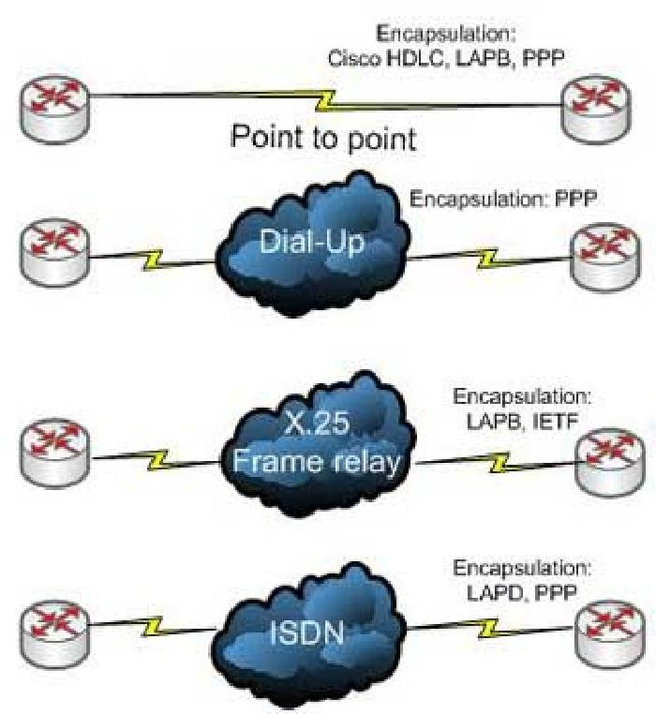
• Cisco/IETF untuk jaringan frame relay

Gambar 2 WAN Encapsulation

TUGAS PENDAHULUAN
- Jelaskan apa yang dimaksud dengan WAN interface
- Jelaskan perbedaan mendasar antara Frame Relay dengan PPP (point to point protocol)

PERCOBAAN
Desain jaringan seperti gambar berikut :
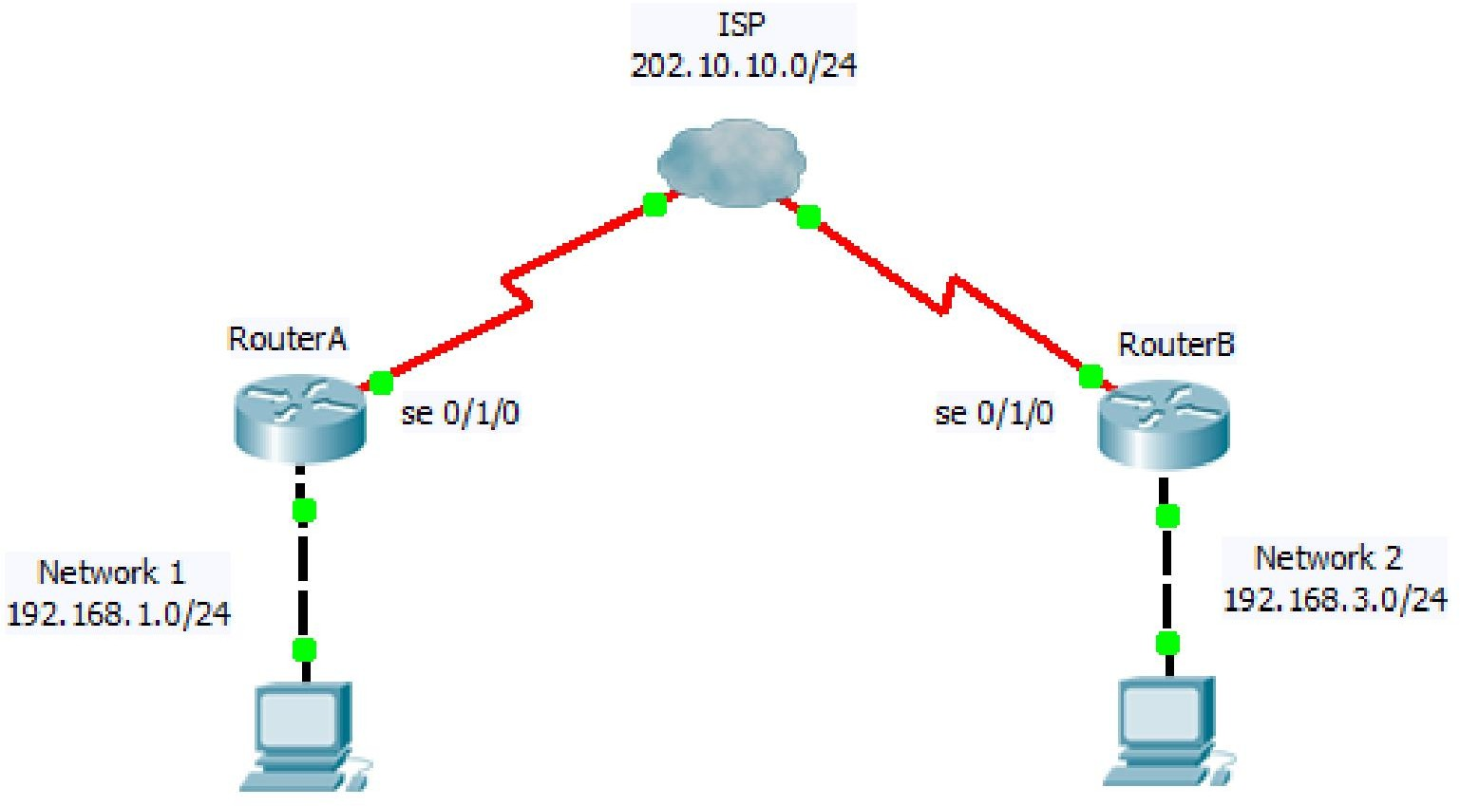
Dengan asumsi bahwa jaringan private Network 1 ingin berhubungan dengan jaringan private Network 2 melalui public network (ISP). Pada cloud ISP seperti diatas, untuk perangkat DCE biasanya akan diletakkan pada ISP, sehingga user menggunakan perangkat DTE. Untuk penomoran IP sbb :
RouterA : 202.10.10.1/24 RouterB : 202.10.10.2/24

Membangun Jaringan Point-to-point Protocol

Konfigurasi pada RouterA
    - Lakukan konfigurasi pada Router A dengan mengetikkan perintah berikut pada CLI: Router> enable
Router# configure terminal Router(config )# hostname RouterA
Router A(config)#interface fastethernet0/0
Router A (config-if)#ip address 192.168.1.1 255.255.255.0 Router A (config-if)#no shutdown
Router A (config-if)#exit

Router A (config)#interface serial0/1/0
Router A (config-if)#ip address 202.10.10.1 255.255.255.0 Router A (config-if)#no shutdown

    - Untuk melihat hasil konfigurasi : R1#show ip interface brief
Amati dan catat hasil perintah di atas.

Konfigurasi Router B
    - Lakukan hal yang sama pada Router B:
Router> enable
Router# configure terminal Router(config )# hostname RouterB
Router B(config)#interface fastethernet0/0
Router B (config-if)#ip address 192.168.3.1 255.255.255.0 Router B (config-if)#no shutdown
Router B (config-if)#exit

Router B (config)#interface serial0/1/0
Router B (config-if)#ip address 202.10.10.2 255.255.255.0
Router B (config-if)#clock rate 64000 => asumsi bahwa posisi DCE di R2 Router B (config-if)#no shutdown

    - Untuk melihat hasil konfigurasi :
R1#show ip interface brief
Amati dan catat hasil perintah di atas.

- Untuk melakukan routing agar dapat terhubung dari satu jaringan ke jaringan lain maka akan dilakukan routing dinamis menggunakan Routing RIP.
Untuk melakukannya lakukan langkah sebagai berikut pad CLI:
  - Pada Router A: RouterA(config)#router rip
RouterA(config-router)#network 192.168.1.0
RouterA(config-router)#network 202.10.10.0 RouterA(config-router)#end

  - Pada Router B: RouterB(config)#router rip
RouterB(config-router)#network 192.168.3.0
RouterB(config-router)#network 202.10.10.0 RouterB(config-router)#end

    - Untuk menunjukkan table routing yag telah terbentuk secara otomatis, ketikkan sebagai berikut:
R2#show ip route

Amati dan catat hasilnya pada masing-masing router.

Konfigurasi pada PC Client
- Lakukan setting secara manual pada PC Client
  - Setting IP pada jaringan di Network 1
# ifconfig eth0 192.168.1.2 netmask 255.255.255.0

Tambahkan default gatewaynya :
# route add –net default gw 192.168.1.1

  - Lakukan setting juga pada client pada jaringan di Network 3 # ifconfig eth0 192.168.3.2 netmask 255.255.255.0

Tambahkan default gatewaynya :
# route add –net default gw 192.168.3.1

d. Lakukan ping dari jaringan di Network 1 ke jaringan di Network 3, catat hasilnya # ping 192.168.3.2

PPP enkapsulasi dan otentikasi
- Setting encapsulasi dengan PPP dan otentikasinya.
  - Berikan username dan password pada masing-masing router. Username adalah nama router remote.
Pada contoh ini, RouterA ingin terkoneksi dengan RouterB dan password yang digunakan harus sama, yaitu “faruq”
RouterA(config)#username RouterB password faruq
Pada RouterB berikan password yang berbeda untuk menguji koneksi.
RouterB(config)#username RouterA password fakhri

  - Enable otentikasi CHAP atau PAP pada masing-masing interface serial. RouterA(config)#int serial 0/1/0
RouterA(config-if)#encapsulation ppp RouterA(config-if)#ppp authentication chap

RouterB(config)#int serial 0/1/0 RouterB(config-if)#encapsulation ppp RouterB(config-if)#ppp authentication chap
  - Lakukan tes koneksi dari PC di Network 1 ke Network 2. Amati dan catat hasilnya.
  - Lakukan perubahan pada langkah 5.a. dengan menyamakan password yang digunakan pada RouterB.
RouterB(config)#username RouterA password faruq
  - Ulangi langkah 5.e dan bandingkan hasilnya.
  - Lakukan pengamatan dengan perintah : RouterA#debug ppp authentication
RouterA#show ip route => akan muncul koneksi secara langsung ke int. dest.

Konfigurasi dengan Frame Relay
- Lakukan restart pada Cisco Router untuk menghapus konfigurasi sebelumnya. Dan ulangi langkah 1-4.

Konfigurasi pada Router A
  - Lakukan konfigurasi pada Router A dengan mengetikkan perintah berikut pada CLI: RouterA(config)#int serial 0/1/0
Pada interface serial, semua paket data akan dienkapsulasi menggunakan frame-relay RouterA(config-if)#encapsulation frame-relay ietf
Untuk koneksi menuju ke RouterB (202.10.10.2) akan digunakan DLCI. Untuk Encapsulasi Frame-Relay dibutuhkan suatu pengenal antara jalur virtual disebut DLCI (Data Link Connection Identifiers) yakni suatu penanda antar DTE dengan DCE dan khusus untuk Frame-Relay. Untuk nomor 101 adalah nomor DLCI untuk koneksi ini
RouterA(config-if)#frame-relay map ip 202.10.10.2 101 broadcast ietf Aktifkan pada frame-relay pada interface serial tersebut RouterA(config-if)#no keepalive

  - Pada RouterB, lakukan hal yang sama RouterB(config)#int serial 0/1/0
RouterB(config-if)#encapsulation frame-relay ietf
Tujukan pada RouterA yaitu (202.10.10.1) dengan nomor DLCI yang harus sama dgn diatas RouterB(config-if)#frame-relay map ip 202.10.10.1 101 broadcast ietf
Aktifkan pada frame-relay pada interface serial tersebut RouterB(config-if)#no keepalive

- Untuk melihat hasil konfigurasi :
RouterA#show int serial 0/1/0 RouterA#show frame-relay pvc RouterA#show frame-relay map RouterA#debug frame-relay packet
Amati dan catat hasil perintah di atas.
- Lakukan ping dari client di Network 1 ke client di Network 3, pastikan berhasil.
- Ulangi langkah 7.b dan bandingkan hasilnya.

LAPORAN RESMI
Hasil praktikum yang anda lakukan dan kesimpulan dari setiap tahapan. Buat konfigurasi di atas menggunakan packet tracer.

